**Escuela Normal De Educación Preescolar.**

**Lic. En Educación Preescolar.**

**Ciclo Escolar 2020-2021.**



“Diagnóstico de habilidades socioemocionales.

Curso: **Estrategias Para El Desarrollo Socioemocional**

Maestra: **Eduarda Maldonado Martínez**

**UNIDAD DE APRENDIZAJE II.**

**La Evaluación De Habilidades Sociales Y Emocionales En El Nivel De Preescolar.**

Competencias

* Detecta los procesos de aprendizaje de sus alumnos para favorecer su desarrollo cognitivo y socioemocional.
* Plantea las necesidades formativas de los alumnos de acuerdo con sus procesos de desarrollo y de aprendizaje, con base en los nuevos enfoques pedagógicos.
* Emplea la evaluación para intervenir en los diferentes ámbitos y momentos de la tarea educativa para mejorar los aprendizajes de sus alumnos.
* Evalúa el aprendizaje de sus alumnos mediante la aplicación de distintas teorías, métodos e instrumentos considerando las áreas, campos y ámbitos de conocimiento, así como los saberes correspondientes al grado y nivel educativo.

**Alumna:**

Daniela Guadalupe López Rocha #14

Cuarto Semestres. Sección: “A”

Saltillo, Coahuila. 25 de Mayo de 2021.

***Contexto del grupo.***

Es el grupo de 3° “A” del Jardín de niños “Dora G. de Madero” el cual cuenta con un total de 32 alumnos, dividido con 17 niñas y 15 niños, en donde a cursan la edad de entre 5 y 6 años. Dentro de mi jornada de práctica pude observar que alrededor de 11 alumnos son los que mandan evidencias de las actividades. Dentro del grupo se encuentran 2 niños con discapacidad; uno con hidrocefalia y el segundo con autismo, el segundo no tiene contacto ni se reporta durante la semana, es decir, perdió comunicación total la educadora y no pudo hacer sus seguimiento, en cambio el alumno con hidrocefalia cumple con mandar todas las evidencias de cada una de las actividades trabajadas durante la semana.

Conocí que por ser un contexto medio bajo, muchos padres de familia trabajan muchas horas, por eso algunos de los alumnos están a cargo de abuelos, herman@s mayores o familiares de confianza por lo cual se tardan para mandar las actividades. Es por eso que solo se aplicaron a 10 alumnos el instrumento para la obtención de resultados.

Es un grupo muy activo, le gustan las actividades nuevas, es decir, ruletas, videos, canciones, etc. Se emocionan por aprender y durante la clase por medio de la plataforma de Google Meet mostraron su alegría y capacidad para aprender cosas nuevas, aunque sean pocos los que se reportan.

***Contexto del contexto educativo.***

En el mes de mayo del presente año se realizó la primera jornada de práctica en el jardín de niños “Dora Gonzalez de Madero” que se encuentra ubicado en la colonia Centenario, calle Río Suchiate #2000, en la ciudad de Saltillo, Coahuila. Este plantel educativo tiene como clave: 05DJL0038O, pertenece a la zona escolar 112, y su sostenimiento es federal.

El jardín trabaja el turno matutino de 9:00am a 12:00 pm, presenta una organización completa que cuenta con un personal total de 10 integrantes, se conforma por 5 educadoras de grupo, la directora del plantel, cuenta con personal de USAER (dos fijos que ofrecen apoyo psicológico y para el desarrollo de lenguaje) además dos intendentes; mismos que se encargan de atender poco más de 150 niños distribuidos en 5 grupos: un grupo de 1°, un grupo de 2°, un grupo mixto de 1° y 2°, dos grupos de 3°, para ello se apoyan en los 12 espacios con los que cuentan, que incluye 5 aulas pedagógicas, 2 aulas de USAER, dirección, salón de cantos, cocina, bodega, área de juegos y baños de niñas y niños.

El jardín disfruta de los servicios básicos: agua, agua potable, luz, drenaje y gas para proporcionar a los alumnos una mejor atención. Las instalaciones son amplias y predominan árboles y áreas verdes; actualmente las condiciones físicas de las aulas son buenas (están impermeabilizadas, pintadas y limpias), pero debido a la modalidad de trabajo que produjo la pandemia por Covid-19, no se le ha dado un mantenimiento minucioso por lo cual el jardín parece selva con patios y áreas externas en mal estado repletos de maleza. El entorno social, económico y cultural donde se ubica el jardín es medio bajo, se puede apreciar que hay mucho vandalismo, porque se encuentran rayadas las paredes del jardín, también se aprecia un ambiente de drogadicción y violencia familiar, por las familias y las problemáticas que se han presentado cerca de nuestra institución.

El jardín está delimitado por una barda colinda con la asociación de ecología, una primaria, un callejón y con casas que también demuestran el nivel socioeconómico que predomina en los alrededores del Jardín.

La mayoría de los alumnos que se encuentran en el Jardín viven en los alrededores del Jardín y como se mencionó anteriormente la economía es medio baja y por cuestiones de la contingencia sanitaria, muchos padres de familia se ausentaron por la falta de servicios como el internet o tener un aparato inteligente con el cual seguir con las clases de sus hij@s.

***Diagnóstico de las habilidades socioemocionales.***

Luego de a ver sido aplicado el instrumento para rescatar las habilidades socioemocionales de los niños de tercer grado situados en la edad de 5 y 6 años, se pudo obtener que en los aspectos de autoconocimiento que tienen los alumnos va de distintos porcentajes ya que cada indicador fue contestada en base a lo que los niños se conocen y varios de ellos en aspectos específicos se encuentran situados en proceso para poder alcanzar su autoconocimiento plenamente, es por eso que se deben de trabajar con estrategias para poder darles seguimiento ya que es importante que los alumnos se conozcan, el 10% de los alumnos están en procesos de poder saber su nombre y es necesario ya que es un grupo de 3 grado. Posteriormente pudimos analizar los resultados acerca de la autorregulación de los alumnos, en donde dos indicadores fueron determinantes por las respuestas obtenidas; donde se puede analizar que el 50% de los alumnos ya mantiene la clama sobre situaciones difíciles, pero el 30% lo hace satisfactoriamente pero falta poder desarrollarse más y el 20% restante están en proceso, además en los diferentes indicadores se obtuvieron respuestas en donde nos damos cuenta que los niños están avanzados en el área de la autorregulación.

En la dimensión de autonomía se obtuvieron diversos resultados, en donde podemos destacar que hay actividades que los alumnos con facilidad pueden hacer solos, pero existen otras que lo hacen pero siguen teniendo problemas y otros donde lo practican pero siguen necesitando apoyo, es decir que más de la mitad de los alumnos tienen un buen desarrollo de autonomía que va acorde a su edad. Según Erik Erickson 1995 en su teoría del desarrollo psicosocial en la 4ta etapa postulada, denominada “Laboriosidad vs Inferioridad” este estadio se produce entre los 6-7 años hasta los 12 años. Donde los niños muestran un interés genuino por el funcionamiento de las cosas e intentan llevar a cabo muchas actividades por sí mismos, con su propio esfuerzo y poniendo en uso sus conocimientos y habilidades. Por esa razón es tan importante la estimulación positiva que pueda ofrecerle la escuela, en casa o por el grupo de iguales.

Dentro de la dimensión de empatía arrojaron resultados en donde se puede analizar que los alumnos practican normas de cortesía, escucha y ayudan a los demás, son amables, etc. Es aquí donde la mayoría de los alumnos lo realizan bien, es decir, como se muestra en la parte de los anexos, solo en el indicador acerca de práctica de normas de cortesía el 10% de los alumnos aún siguen en proceso de poder lograrlo. La siguiente es la dimensión de colaboración que tiene un poco de semejanza con la anterior, en donde podemos darnos cuenta que en casi todos los indicadores arrojaron que el 90% lo hace bien y el 10% restante de manera satisfactoria, es importante observar como los alumnos a sus 6 años de edad tienen buena participación social y según el autor Henri Wallon en su teoría cognitiva o educativa, menciona en el sexto estadio llamado estadio del pensamiento comienza hacia los seis años de edad y marca el comienzo del desarrollo del pensamiento lógico y la socialización. La vida escolar le permite entablar nuevas relaciones fuera de su familia.

En conclusión del diagnóstico se puede decir que los alumnos están en proceso de poder tener su inteligencia emocional, aunque son alumnos entre los 5 y 6 años de edad tienen muy bien desarrolladas algunas de las dimensiones a pesar de su corta edad y es por eso que la educación socioemocional infantil es importante. Una persona con inteligencia emocional tiene confianza en sus propias capacidades y mantiene relaciones satisfactorias con los demás, siempre comunicando adecuadamente lo que piensa y siente a la vez que tienen en cuanta las emociones y sentimientos de los otros. Tiene una autoestima alta, se siente motivado a afrontar desafíos y tiene recursos suficientes para solucionar conflictos. Según la autora Karen Horney en el año de 1952 menciona que la neurosis es la capacidad de control y adaptación de relaciones interpersonales, es decir, los alumnos a su corta edad están estableciendo relaciones son sus iguales de una buena manera.

Enseñar a los niños a reconocer y gestionar emociones, les permite incrementa la percepción de control sobre aquellos que les ocurre, lo que es fundamental para un adecuado desarrollo de su autoestima y auto concepto. El compartir las emociones con los demás es fundamental para el desarrollo social de nuestros estudiantes. Las personas con una adecuada tolerancia a la frustración mantienen unas relaciones sociales más satisfactorias. La manera más adecuada y divertida de educar en emociones a un niño,  es a través del juego,  que les permite ir incorporando recursos adecuados que luego generaliza en su vida cotidiana.

***Conclusión:***

Debido a la contingencia sanitaria por el COVID-19 los alumnos siguen trabajando por medio de plataformas digitales y esto causa que haya alumnos que no estén en contacto constantemente. Al momento de aplicar los instrumentos se batalló para poder conseguir el mínimo de instrumentos contestados que fue de 10 alumnos, esto causa que nosotras como estudiantes normalistas no podamos hacer un diagnóstico tan detallado debido a la poca respuesta que obtuvimos de los padres de familia, ya que además de la contingencia como ya se mencionó son de economía medio bajo y esto hace que muchos trabajen horas extras para sustentar sus a sus familias y se encuentran ausentes en sus hogares descuidando un poco la educación de sus hijos.

***Anexos:***

*Anexo 1: indicadores del contexto.*

|  |  |
| --- | --- |
| INDICADORES | |
| **A).- contexto externo** |  |
| 1.- Nombre del jardín de niños | Dora Gonzales de Madero. |
| 2.- Sostenimiento | Federal. |
| 3.- Turno | Matutino. |
| 4.- Clave | 05DJL0038O |
| 5.- Horario | Horario normal de 9 a 12. |
| 6.- Teléfono | 8444129795 |
| 7.- Ubicación | Calle Río Colorado No. 639, Colonia Centenario. Entre Jesús Nuncio y 16 de Septiembre, junto a la SCRIA de ecología. |
| 8.- Nombre de la supervisora | Ma. De Lourdes Godina Reyes. |
| 9.- Nombre de la directora | Tania Alejandra Silva Valverde. |
| 10.- Nombre de la educadora | Georgina Ramos. |
| 11.- Contexto social | Medio bajo. |
| 12.- Tipo de infraestructura de la institución | Las aulas están en buenas condiciones, esta impermeabilizada, al patio no se le ha estado dando mantenimiento y tiene la maleza alta. |
| 13.- Delimitación de la institución | SCRIA de ecología, atrás tiene una primaria y un callejón con casas. |
| 14.- Tipos de vivienda de su alrededor | Buenas. |
| 15.- Servicios públicos con lo que cuenta | Agua, agua potable, luz, drenaje, gas (pero este se quitó). |
| 16.- Problemáticas sociales | Vandalismo, drogadicción y violencia familiar. |
| **B).- contexto interno** |  |
| 1.- Espacios (número y tipo de aulas, espacios administrativos, anexos escolares, patios, otros espacios, etc.) | 5 pedagógicas.  2 aulas de USAER.  Dirección.  Salón de canto.  Cocina.  Bodega.  Baños de niños y niñas. |
| 2.- Croquis de la institución |  |
| 3.- Organización dentro de la institución (directora, docentes, etc.) | Directora, educadoras, intendencia, maestros USAER. |
| 4.- Total de docentes que laboran en la institución | 5 |
| 5.- Forma de organización del plantel educativo | Completa. |
| **C).- características del grupo** |  |
| 1.- Grado, sección | 3 A |
| 2.- Total de niños, niñas y total de alumnos | NIÑAS: 17 NIÑOS: 15 TOTAL 32 |
| 3.- Porcentaje de asistencia | 24 que contestan |
| 4.- Edades en las que oscilan | 3-4 |
| 5.- Características de los niños | Participativos, respeto, motivados. |
| 6.- Diagnóstico por campo formativo | Lenguaje: están en la etapa alfabético, escriben sus nombres y general tienen buen desenvolvimiento en el campo.  Matemático: Resuelve problemas por medio del conteo oral, reconocen figuras geométricas las básicas, reconocen los numero escritos 1-20, conocen las unidades de medidas convencionales.  Exploración: Se ha trabajado con normas y higiene de cuidado personal, reconocen las zonas de peligro, identifican los días festivos, si es fecha importante se centra el aprendizaje, además estamos en exploración de animales, reconocen sus características de vida. |
| 7.- Estilos de aprendizaje de sus alumnos | Visual. |
| 8.- BAPS que presenta el grupo | Existen 2 alumnos.  Uno con hidrocefalia y el otro con autismo. |
| 9.- Interrelaciones entre docentes y padres de familia | Por WhatsApp. |

*Anexo 2: Muestra del diagnostico*

X

X

X

X

X

X

X

X

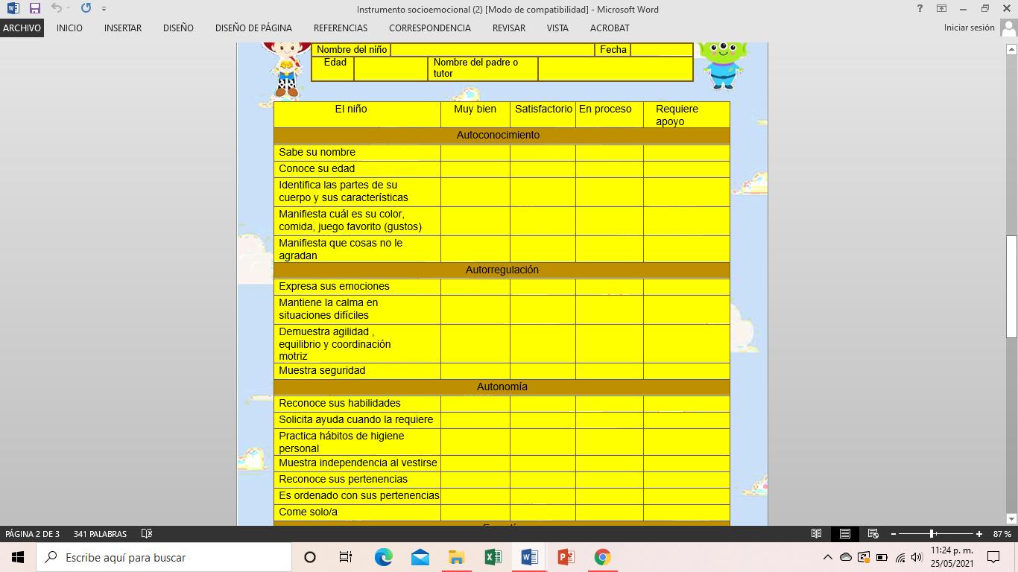

Dariela Ramos Mendieta.

Liliana Mendieta

6

X

X

X

X

X

X

X

X

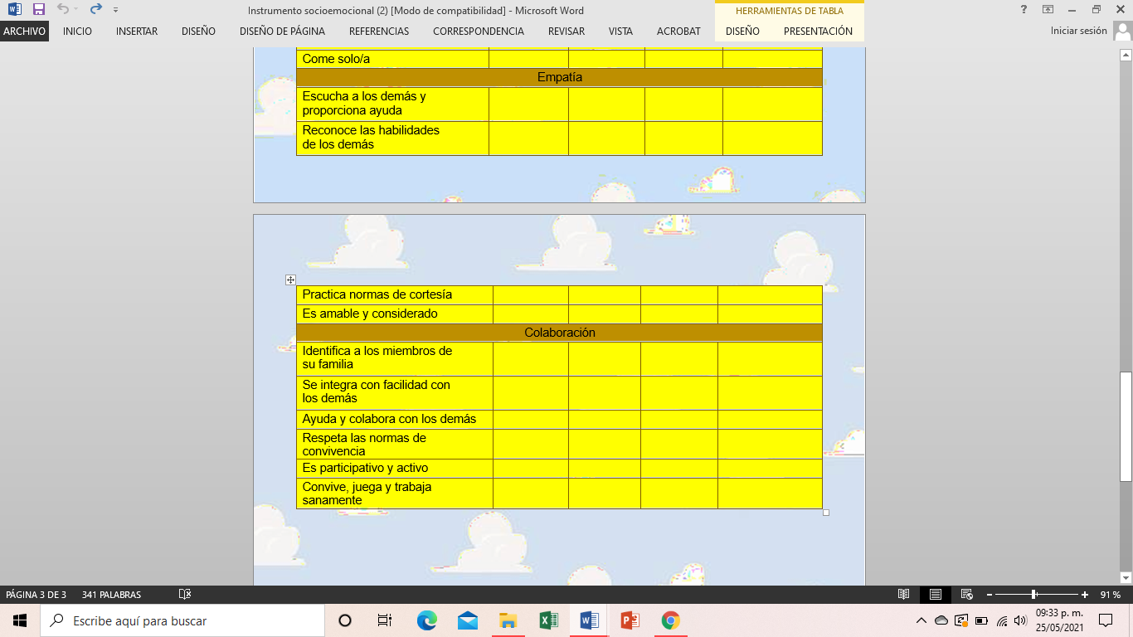

X

X

X

X

X

X

X

X

X

X

*Anexo 3:*

***Indicadores y gráficas de autoconocimiento:***

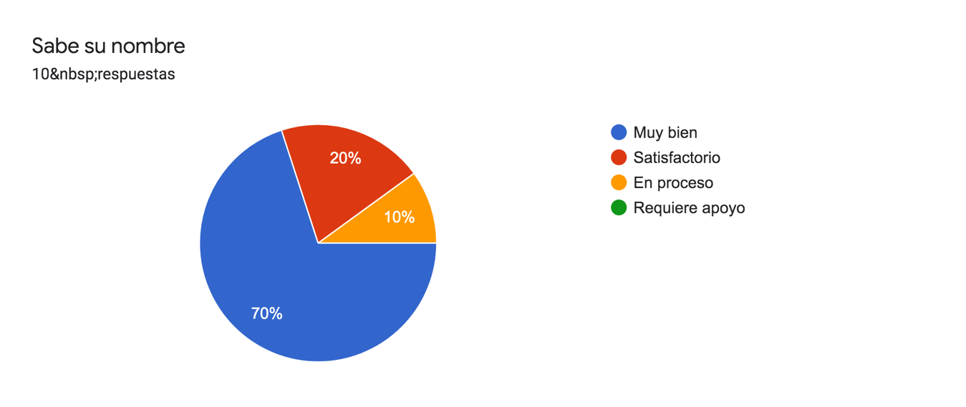

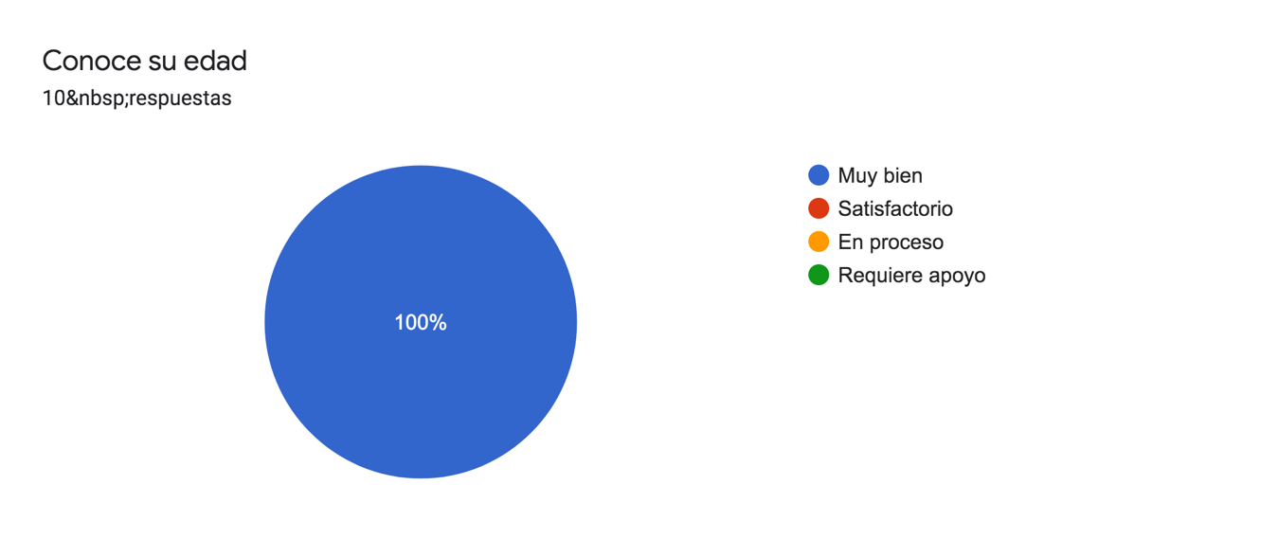

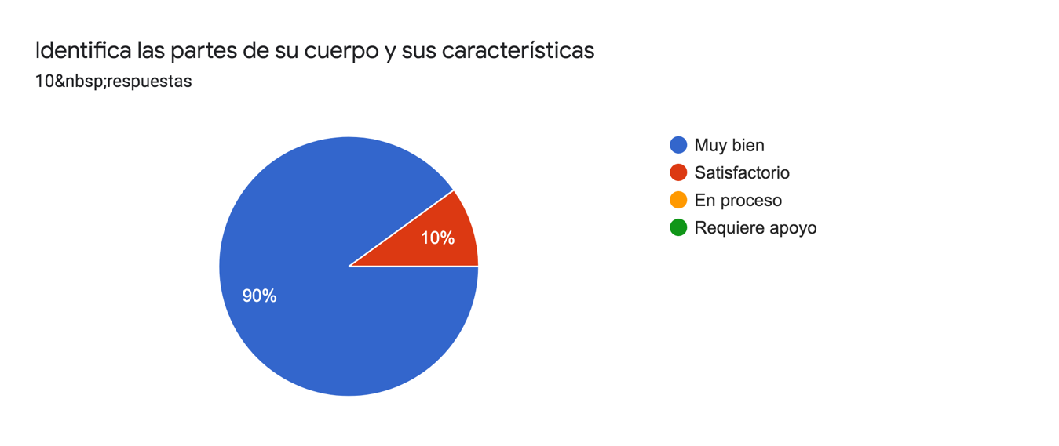

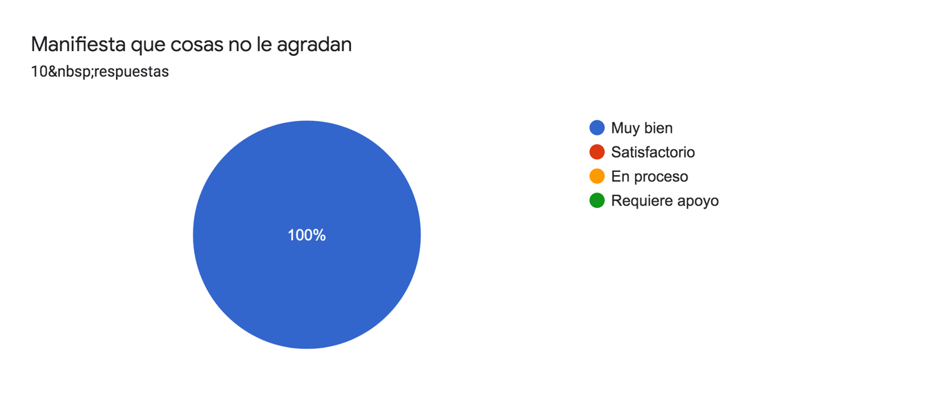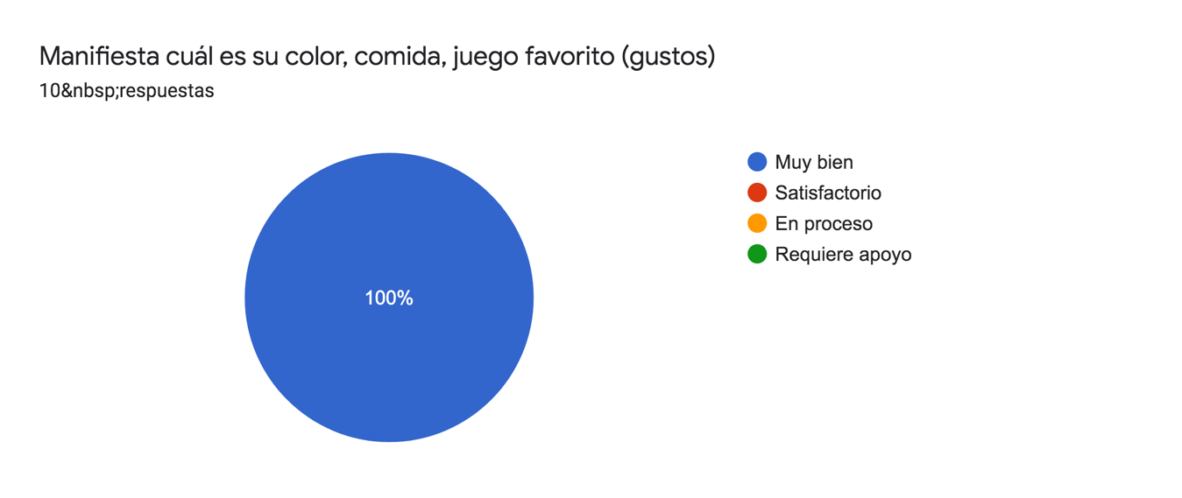

***Indicadores y gráficas de autorregulación:***

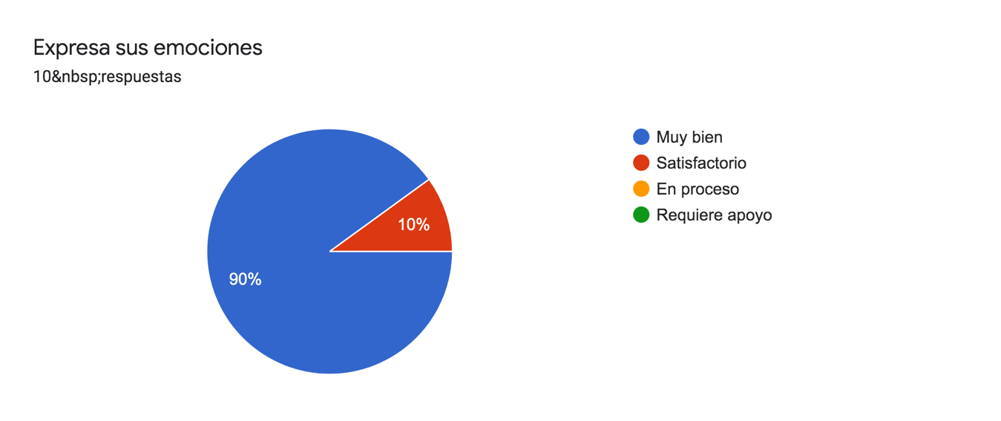

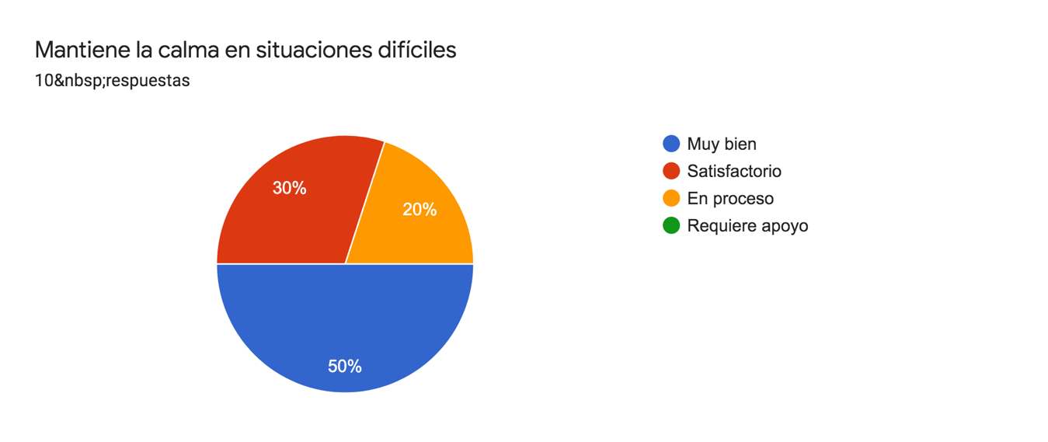

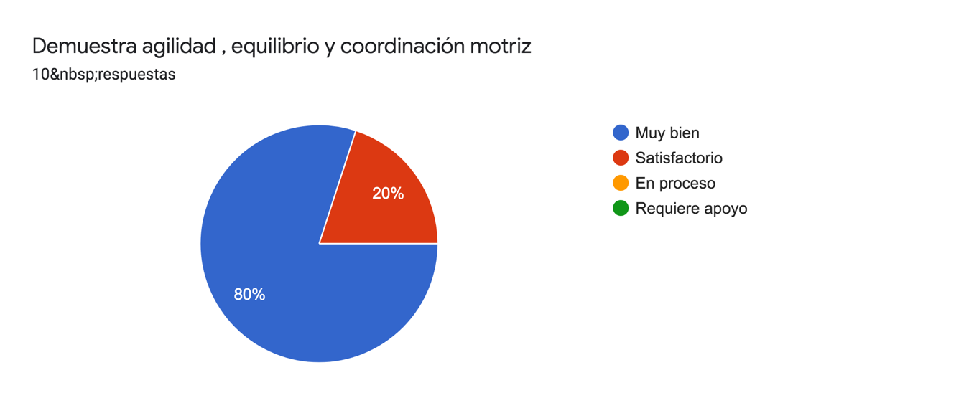

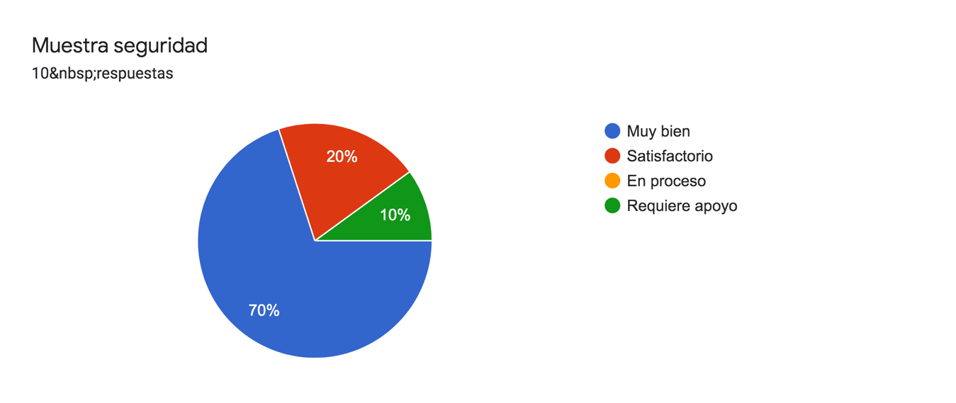

***Indicadores y gráficas de autonomía:***

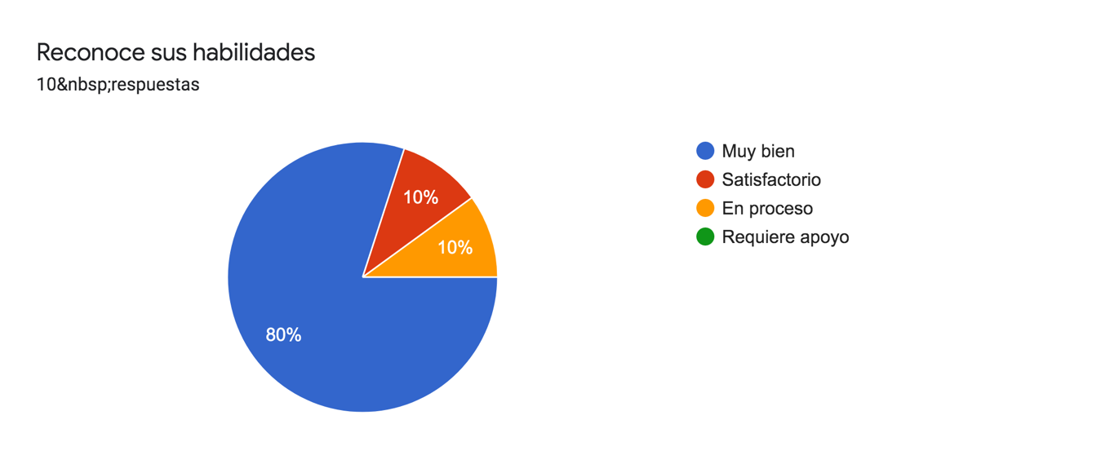

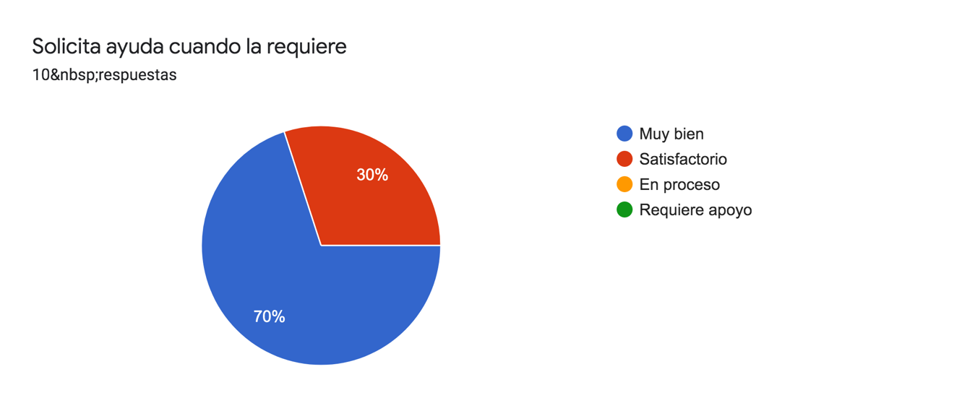

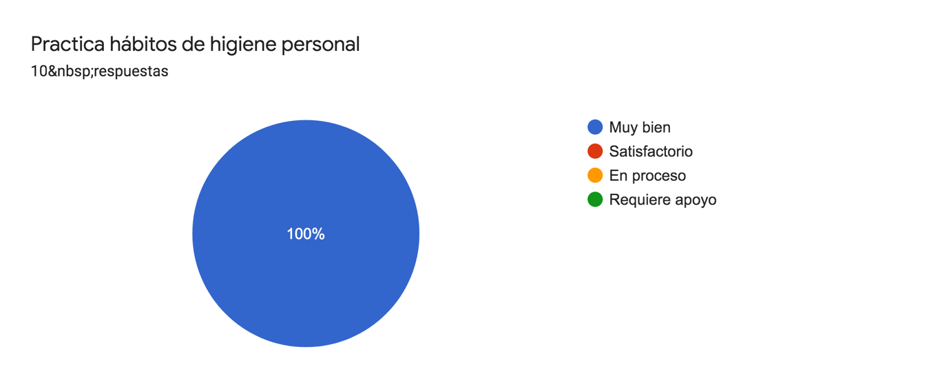

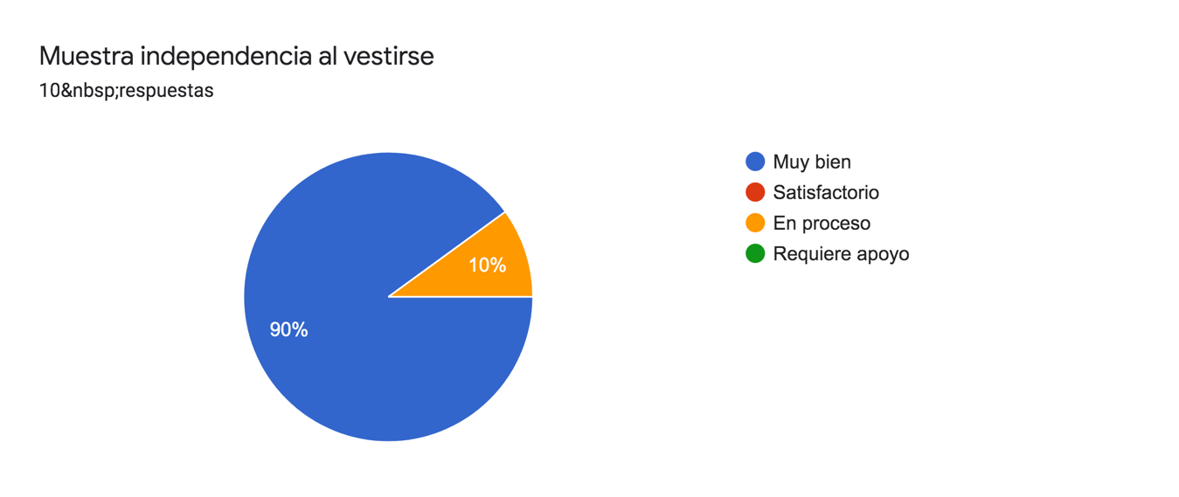

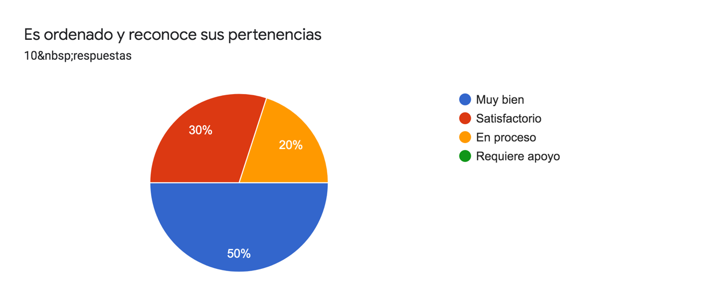

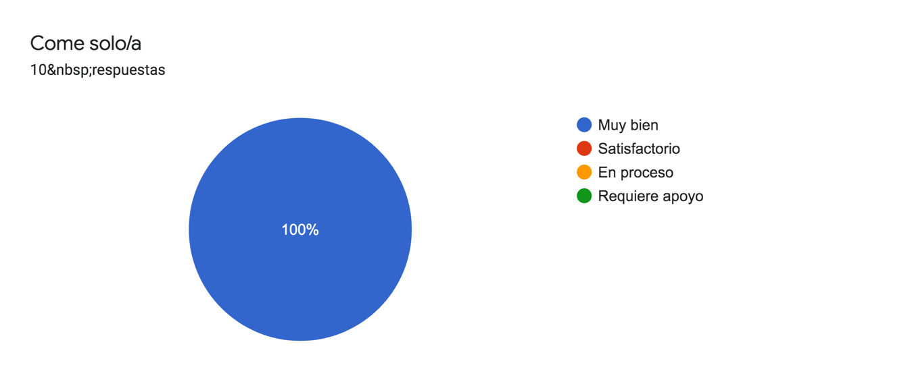

***Indicadores y gráficas de empatía:***

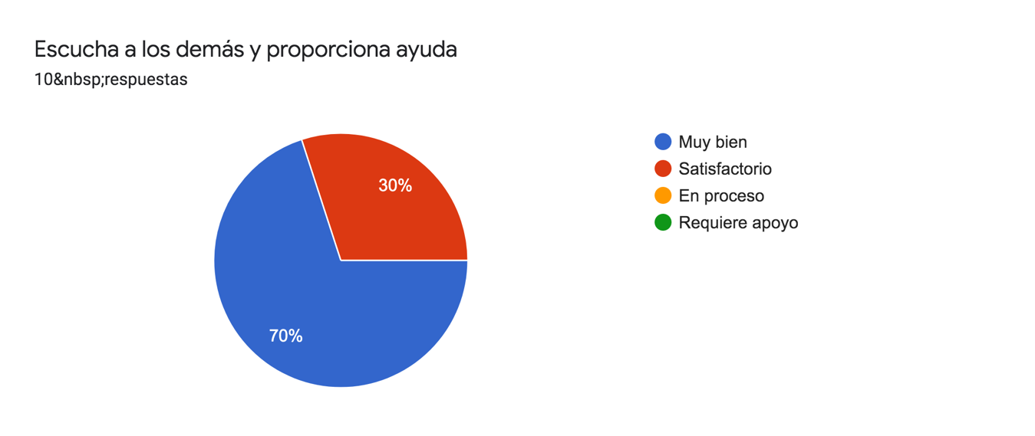

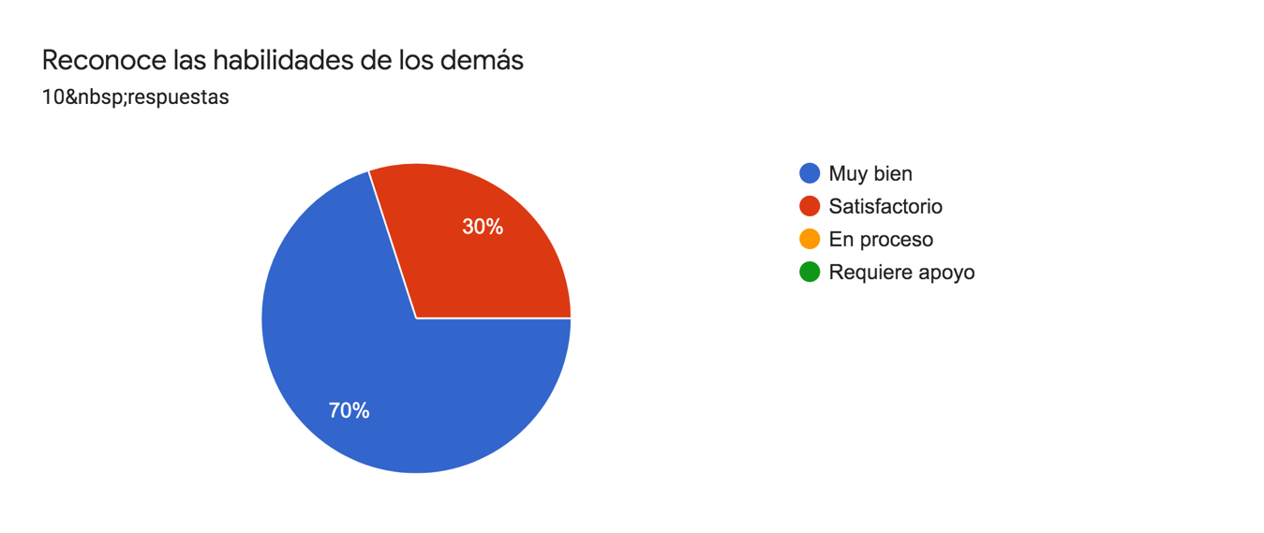

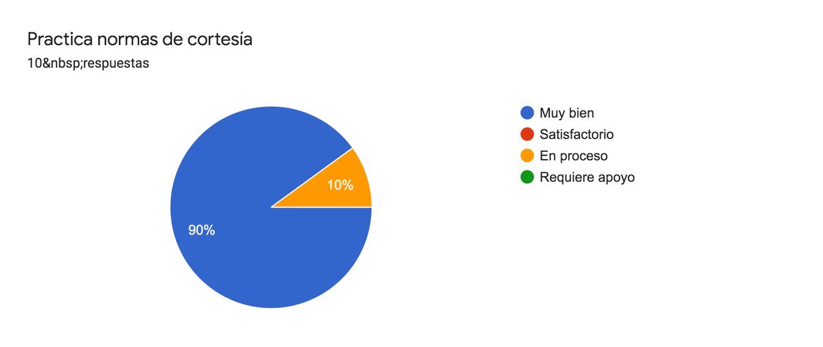

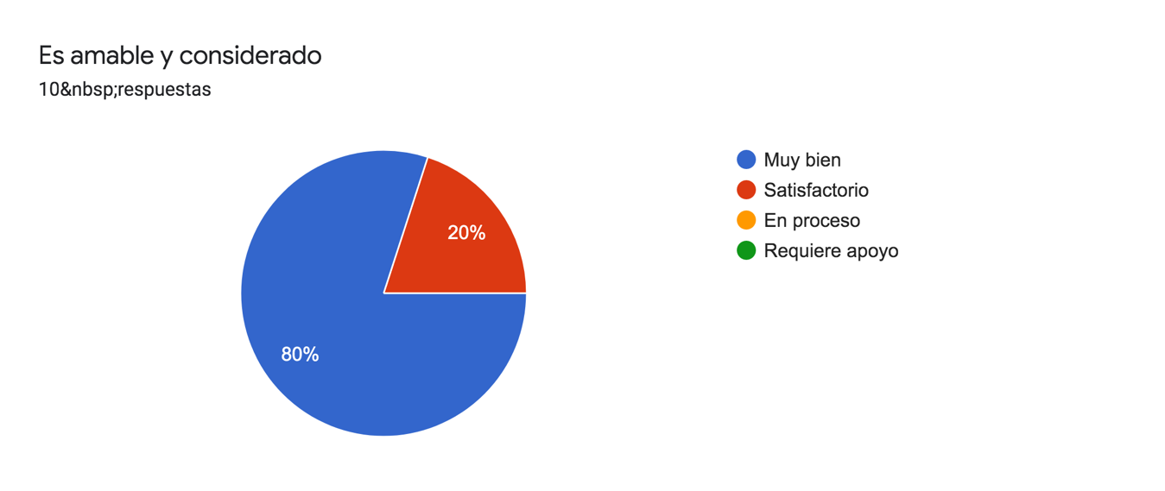

***Indicadores y gráficas de colaboración:***

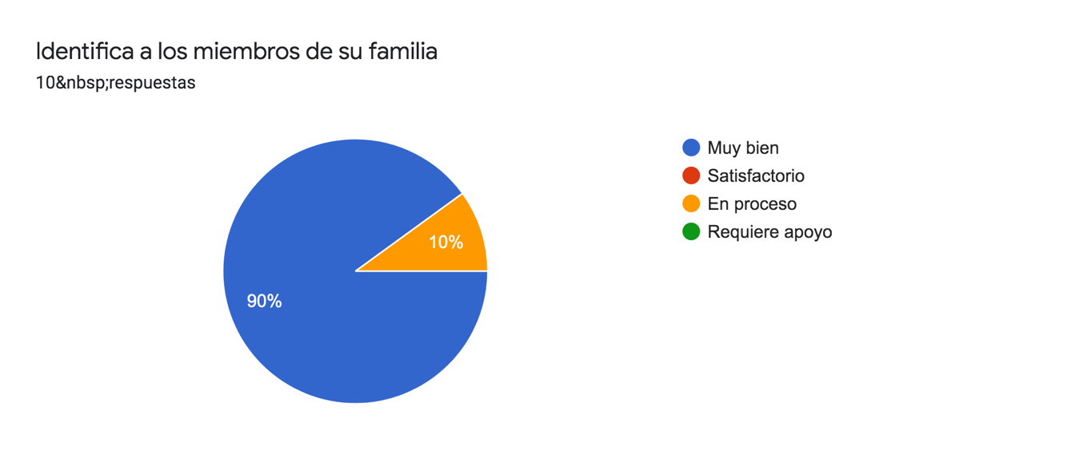

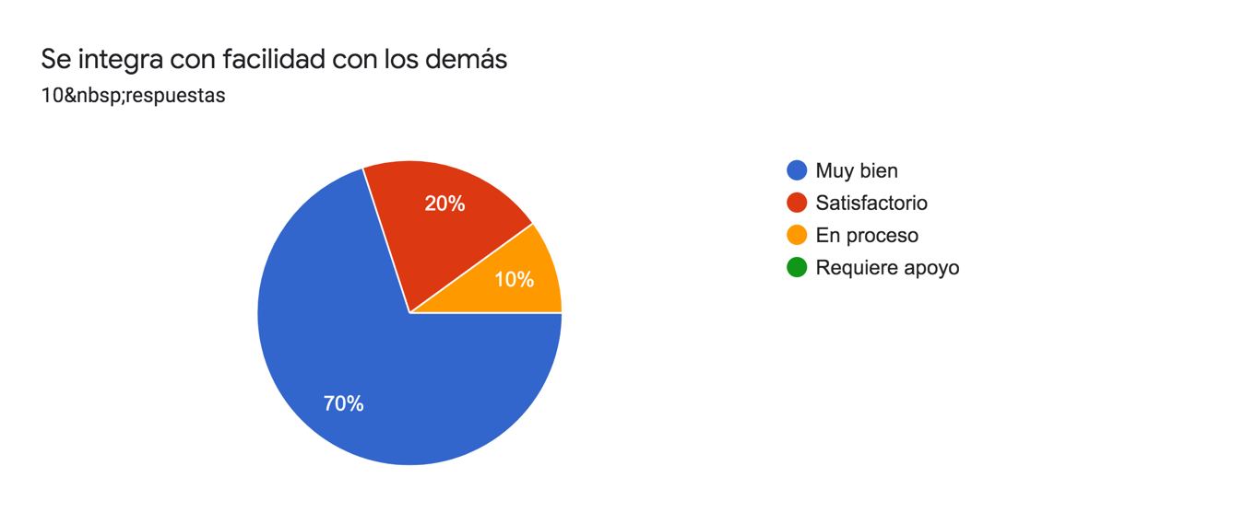

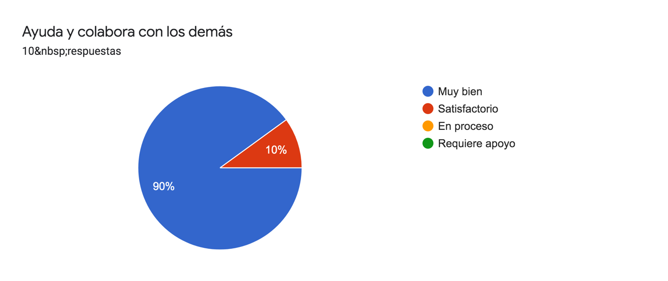

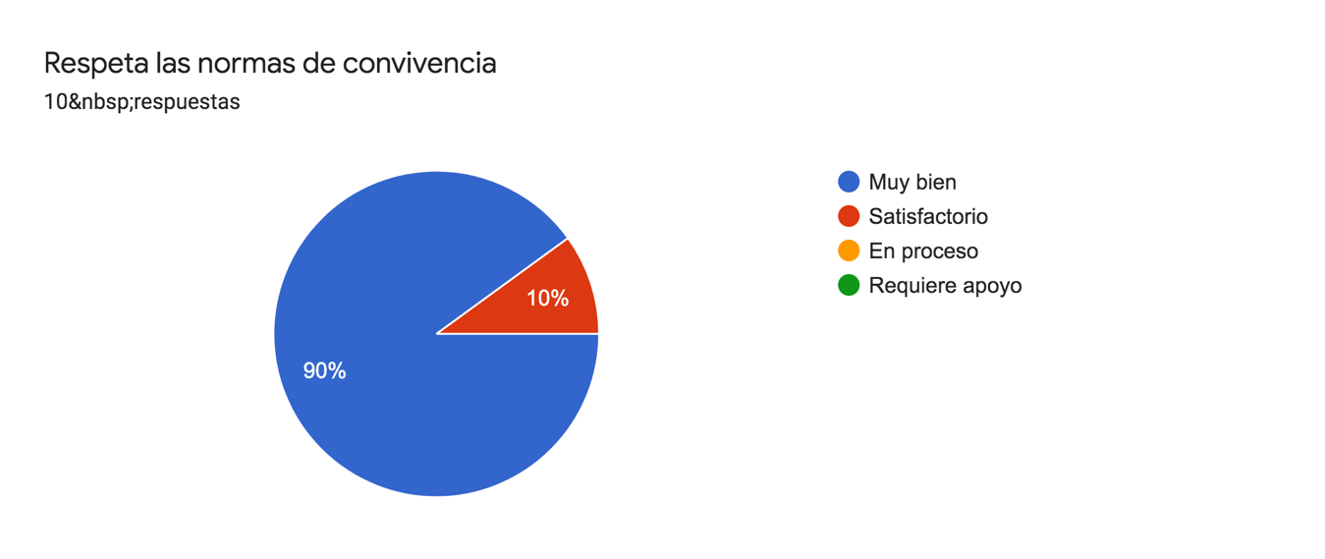

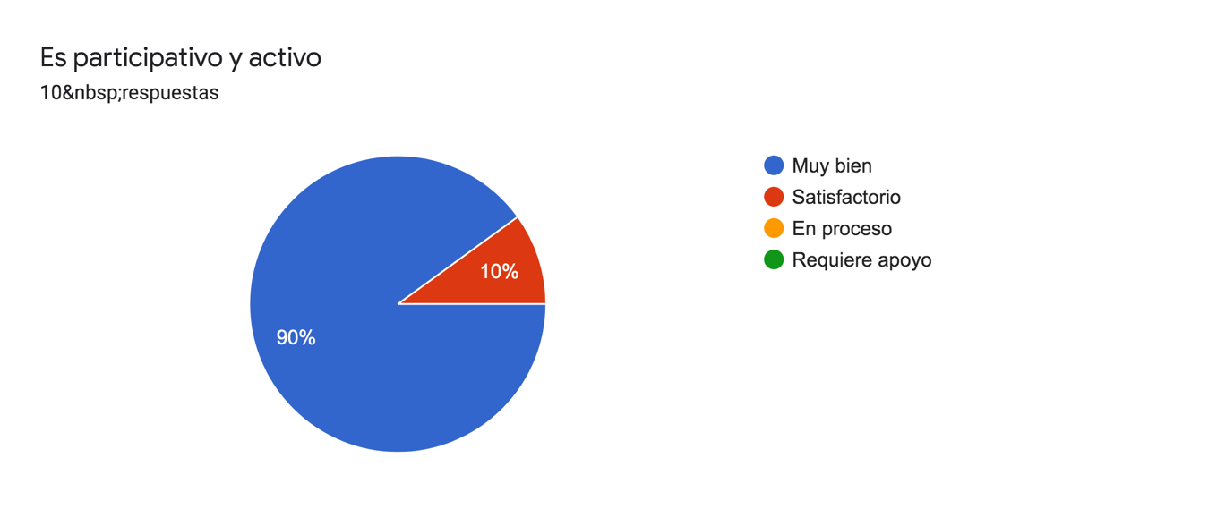

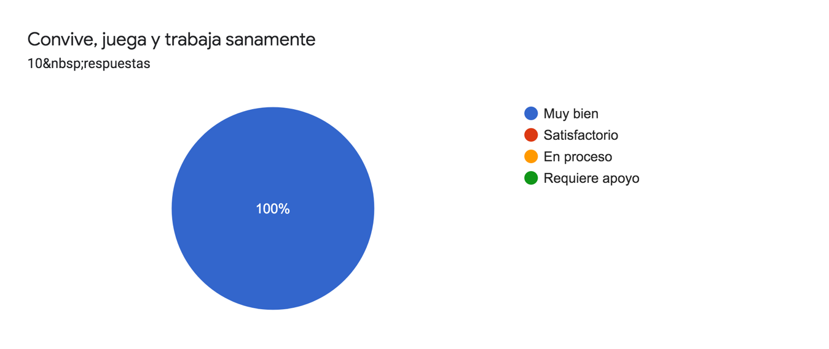

Rubrica:

**Curso: Estrategias para el desarrollo socioemocional.**

|  |  |  |  |  |  |  |
| --- | --- | --- | --- | --- | --- | --- |
| **RÚBRICA PARA EVALUAR DIAGNÓSTICO DE HABILIDADES SOCIOEMOCIONALES** | | | | | | |
| **Competencia:**   * *Detecta los procesos de aprendizaje de sus alumnos para favorecer su desarrollo cognitivo y socioemocional.* * Plantea las necesidades formativas de los alumnos de acuerdo con sus procesos de desarrollo y de aprendizaje, con base en los nuevos enfoques pedagógicos. * *Emplea la evaluación para intervenir en los diferentes ámbitos y momentos de la tarea educativa para mejorar los aprendizajes de sus alumnos.* * Evalúa el aprendizaje de sus alumnos mediante la aplicación de distintas teorías, métodos e instrumentos considerando las áreas, campos y ámbitos de conocimiento, así como los saberes correspondientes al grado y nivel educativo. | | | | | | |
| **Problema:** *la falta de fundamento de la intervención docente, la cual muchas veces se lleva a cabo con base en los intereses del docente y no en las necesidades manifiestas en los niños. Las alumnas deben habilitarse en la fundamentación de su intervención en un diagnóstico que contenga la información del estado inicial del grupo (o niño)* | | | | | | |
| **Referente** | **Preformal** | **Receptivo** | **Resolutivo** | **Autónomo** | | **Estratégico** |
| **Evidencia:** | *Presenta un diagnóstico con cierta vaguedad en el enfoque de las habilidades socioemocionales y sin fundamento en los resultados de los instrumentos diseñados por ellas. Falta algunos de los aspectos mínimos.*  *Adjunta al diagnóstico los Instrumentos sin las mejoras sugeridas por sus compañeras y el docente (guías de observación, entrevistas, cuestionarios).*  *Carece de fundamento teórico de ideas.* | *Presenta un diagnóstico sin fundamento en los resultados de los instrumentos diseñados por ellas mismas. Falta algunos de los aspectos mínimos.*  *Adjunta al diagnóstico los Instrumentos con las mejoras sugeridas por sus compañeras y el docente (guías de observación, entrevistas, cuestionarios).*  *Fundamenta tres ideas solo en una fuente.* | *Presenta un diagnóstico con fundamento en los resultados de los instrumentos diseñados por otros, que contiene datos generales del niño o del grupo, descripción general del contexto educativo, descripción del problema y de las habilidades emocionales (resultados triangulados) detectadas y comentarios por parte de los agentes de la comunidad educativa.*  *Adjunta al diagnóstico los Instrumentos diseñados por otros (guías de observación, entrevistas, cuestionarios).*  *Fundamenta tres ideas solo en dos fuentes.* | *Presenta un diagnóstico con fundamento en los resultados de los instrumentos adaptados de otros instrumentos, que contiene datos generales del niño o del grupo, descripción general del contexto educativo, descripción del problema y de las habilidades emocionales (resultados triangulados) detectadas y comentarios por parte de los agentes de la comunidad educativa.*  *Adjunta al diagnóstico los Instrumentos con las adecuaciones realizadas acorde a las necesidades propias (guías de observación, entrevistas, cuestionarios).*  *Fundamenta tres de ideas en los teóricos analizados en clase, en el programa de preescolar o en otra fuente confiable.* | | *Presenta un diagnóstico con fundamento en los resultados de los instrumentos diseñados por ellas, que contiene datos generales del niño o del grupo, descripción general del contexto educativo, descripción del problema y de las* ***habilidades emocionales*** *(resultados triangulados) detectadas y comentarios por parte de los agentes de la comunidad educativa.*  *Adjunta al diagnóstico los Instrumentos con las mejoras sugeridas por sus compañeras y el docente (guías de observación, entrevistas, cuestionarios).*  *Fundamenta tres ideas en los teóricos analizados en clase, en el programa de preescolar y en otra fuente confiable.* |
| *Diagnóstico de habilidades socioemocionales.* |
| **Criterio:** |
| *Evalúe el desarrollo socioemocional de las niñas y*  *niños de preescolar a partir de la información obtenida con los instrumentos diseñados. Contiene: datos generales del niño (10 Pts.) o del grupo, descripción general del contexto educativo (10 pts.), descripción del problema y de las habilidades emocionales (resultados triangulados) detectadas y comentarios por parte de los agentes de la comunidad educativa (50 pts).*  *Adjunta al diagnóstico los Instrumentos con las mejoras sugeridas por sus compañeras y el docente (guías de observación, entrevistas, cuestionarios) (20 pts.).*  *Fundamento en los contenidos teóricos abordados en clase (10 pts).* |
| **Ponderación: 100%** | **60%** | **70%** | **80%** | **90%** | | **100%** |
| **Evaluación** | **Logros** | **Nota** | | **Acciones para mejorar** | | |
| ***Autoevaluación\**** |  |  |  |  |  | |
| ***Coevaluación\**** |  | *\*Autoevaluación, coevaluación y heteroevaluación se plasmarán en la plataforma de escuela en red.* | | | | |
| ***Heteroevaluación\**** |  |